2021年温州市绣山中学面向社会公开招聘专业教师和工作人员公告
为进一步优化教师队伍建设，温州市绣山中学面向社会公开招聘专业教师和工作人员（人事代理）25名。现将有关事项公告如下：
一、招聘对象和条件
（一）招聘对象及计划数
详见《2021年温州市绣山中学面向社会公开招聘专业教师和工作人员岗位一览表》（附件1）。
（二）招聘条件
1.忠诚于人民教育事业，具有高尚的师德修养。爱岗敬业，有奉献精神、创新意识和合作协调能力。
2.具有岗位所需的学历、资历以及专业或技能条件和基本素养。
3.身体、心理健康。
4.毕业生1991年1月1日以后出生；社会人员1986年1月1日以后出生；医务岗位年龄放宽至1981年1月1日以后出生。
5. 符合《2021年温州市绣山中学面向社会公开招聘专业教师和工作人员岗位一览表》（附件1）规定的其他条件。
二、报名和资格审查
（一）网上注册、报名、资格初审
1.报名时间：2021年4月12日0时～4月14日24时。本次考试采用网络方式报名。报考人员在温州市绣山中学招聘系统（网址：http://www.wzsxszx.net）进行注册并选择岗位报名，仅注册不报名无效，逾期不再受理注册及报名。每位报考者限报一个岗位。温州市绣山中学与温州市绣山中学滨海分校岗位可兼报。
2.网络报名不成功者可现场报名。
时间地点：2021年4月14日（周三），上午8∶30～11∶00，下午1∶30～4∶00，温州市绣山中学（惠民路866号）。
报名方式：携带报名表（温州市绣山中学招聘系统http://www.wzsxszx.net下载填写）及相关资料（本人身份证、户口簿、学历学位证书、职称证书、教师资格证、教育教学荣誉证书、工作经历证明等原件及Ａ4复印件各1份）现场报名。
3.资格初审时间：2021年4月15日8时～17时。对报考人员是否符合招考职位资格条件（网上提供图片）进行网上资格初审，对初审中发现报考人员填报材料不全的，将在其个人网上报名表里说明理由，注明缺失的内容，报考人员须在现场确认环节补全。在此期间网络不对报考人员开放。
4.报考人员可于2021年4月15日18时～24时上网查询资格初审情况。
（二）现场确认
1.时间：2021年4月16日（周五）9时～15时。地点：温州市绣山中学（惠民路866号）。
2.确认时，需在《温州市绣山中学专业教师和工作人员（人事代理）招聘告知书》上签名。
现场确认时需提交的材料：
（1）将网上已初审通过的《2021年温州市鹿城区教育局隶属民办学校公开招聘专业教师和工作人员报名表》下载打印、本人签名一份。
（2）本人身份证、户口本（或印有本人户口信息的户口簿页面）、学历学位证书、教师资格证书、空白高校毕业生就业协议书、技能等级证书、职称证书、荣誉证书等原件及复印件（各1份），有经历要求的必须提供经历证明材料。还未拿到相关证件的需要院校或当地教育局出具成绩合格证明，或出具有认证资质的官方网页打印件。
根据报名条件、现场确认审核，对于招聘岗位数与报考人数不足1∶3的岗位，将核减或取消招考计划，并予以公布。
三、考录程序及办法
考试分别进行两轮。
（一）第一轮考试
【语文、数学、英语、科学、社会·法治岗位】第一轮考试形式为面试，学校组织专家对应聘者进行面试，按30%计入考试总成绩。
【体育、信息技术、美术、财务、医务、宣传、文员岗位】第一轮考试形式为技能考试+面试，学校组织专家对应聘者进行考核，按60%（技能考试40%+面试20%）计入考试总成绩
1.第一轮考试时间：2021年4月17日（周六）
2.第一轮考试地点：温州市绣山中学（惠民路866号）
3.面试内容：基本素养和专业素养，包括现场答辩和问题阐述。每人8分钟。
技能考核：本专业相关技能测试。
根据报考人员第一轮考试总成绩，从高分到低分按1∶3的比例确定进入第二轮考试对象（参加考试人数不足1∶3的开考岗位报考者全部进入第二轮考试），如遇最后一名同分的，则一并列为第二轮考试对象。具体名单届时在温州市绣山中学校园网（http:// www.wzsxszx.net）公布。
（二）第二轮考试
1.考试时间：2021年4月18日（周日）
2.考试地点：温州市绣山中学（惠民路866号）
3.采取分专业考试的形式进行。
教师类岗位①【语文、数学、英语、科学、社会·法治】分学科笔试+模拟课堂教学，按70%（笔试30%+模拟课堂教学40%）计入考试总成绩；②【体育、信息技术、美术】进行模拟课堂教学，按40%计入考试总成绩。
非教师类岗位【财务、医务、宣传、文员】进行专业类笔试；占考试总成绩的40%。具体考试方案另行公布。
（三）体检与考核
根据第一轮、第二轮考试总成绩，按岗位数1∶1确定参加体检和考核人员。教师岗位的模拟课堂教学成绩合格线为70分（满分为100分），非教师岗位的专业技能考试成绩合格线为70分（满分为100分），低于合格线的不予入围体检。
考试总成绩满分为100分，计算公式为：
【语文、数学、英语、科学、社会·法治岗位】总成绩＝第一轮考试30%＋第二轮考试70%。【体育、信息技术、美术、财务、医务、宣传、文员岗位】总成绩=第一轮考试60%+第二轮考试40%。计算到小数点后两位，尾数四舍五入。
入围体检对象原身份属公办在编人员和民办人事代理人员，须于4月20日（周二）17时前提供所在单位同意报考意见。无法提供同意意见的，取消入围体检资格。其空缺岗位按成绩依次递补。
入围体检人员按规定时间、地点和要求，携带身份证参加体检。不按规定时间、地点和要求参加体检的，视作自动放弃处理。体检、考核工作参照公务员录用有关标准执行。
体检、考核不合格或放弃的按考试总成绩从高到低依次递补。
（四）公示与聘用
体检、考核均合格者，确定为拟聘用对象（聘用对象实行人事代理），在温州市绣山中学校园网公示7个工作日，公示期满无异议的，按规定办理聘用手续。对反映的相关问题经查实确实不符合聘用条件的，不予以聘用；对反映的相关问题一时难以查实的，将暂缓聘用，待核实后再决定是否聘用。
未通过公示的，依次递补。拟聘用人员接到聘用通知后，须在规定时间内报到，无正当理由逾期者，取消聘用资格，不再递补。在职人员应在办理聘用手续之前自行负责与原用人单位解除聘用（劳动）关系。
被聘用人员实行人事代理，不低于在编教师同等工资待遇（温州市绣山中学滨海分校的工资待遇高于本部）。自聘用之日起，试用期一年，试用期满考核不合格者，予以解聘。
四、其他告知事项
（一）2021年全日制普通高校应届毕业生凭毕业证书和教师资格证书办理聘用手续，不能在2021年7月31日前提供报考岗位规定的毕业证书、相应专业教师资格证书（体育、信息技术、美术岗位除外）的，不予聘用，不再递补。
（二）报考者应对自己所填报资料的真实性负责，对伪造、涂改证件、证明，或以其它不正当手段获取报考资格、或在考试过程中作弊等违反公开招聘纪律的，将取消资格。对已聘人员，一经查实，即予解除聘用合同。
（三）学历、学位以国家教育行政机关认可的相应证件文书为准。招考专业的审查，大学本科专业参考教育部关于印发《普通高等学校本科专业目录（2012年）》《普通高等学校本科专业设置管理规定》等文件的通知（教高〔2012〕9号）；大学专科专业参考教育部关于印发《普通高等学校高职高专教育指导性专业目录（试行）》的通知（教高〔2004〕3号）；研究生专业参考《授予博士、硕士学位和培养研究生的学科、专业目录》（2008更新版）。
（四）国（境）外学历学位有关毕业时间及所学专业的认定，以国家教育部留学人员服务中心对其境外学历、学位认证书为准。
（五）全日制普通高校在校在读生以及全日制普通高校在校在读专升本人员或研究生不能以原已取得的学历、学位证书报考；现役军人不能报考。
（六）整个公开招聘过程严格按照本通知精神，规范程序，坚持公开、公平、竞争、择优的原则，自觉接受社会监督。
温州市绣山中学网址：www.wzsxszx.net
咨询电话：0577—55595300
咨询时间：08∶00～11∶30，13∶30～16∶30
（七）本公告由温州市绣山中学负责解释。

附件1.2021年温州市绣山中学面向社会公开招聘专业教师和工作人员岗位一览表
附件2.2021年温州市鹿城区教育局隶属民办学校公开招聘专业教师和工作人员报名表

温州市绣山中学
2021年4月2日
附件1.
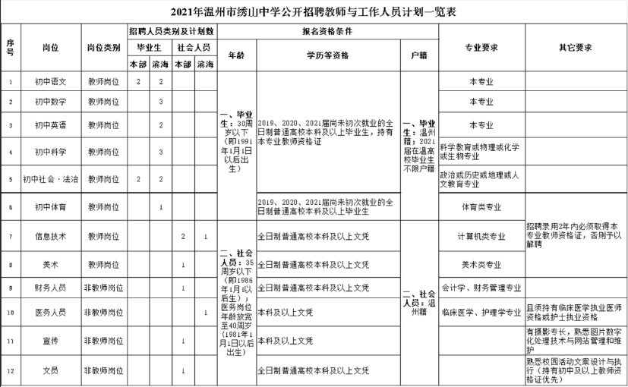

附件2.

2021年温州市鹿城区教育局隶属民办学校公开招聘专业教师和工作人员报名表
报考岗位 |  |  |  | 岗位是否兼报 □是 □否 |  |  |  | 照 片
姓名 |  | 性别 |  | 户口所在地 |  | 出生年月
身份证号 |  |  |  | 政治面貌 |  | 参加工作时间
全日制学历学位、毕业时间及毕业院校、专业
在职攻读学历学位及毕业院校、专业 |  |  |  |  | 职称 |  | 教师资格证书类别
其他资格证书类别 |  |  |  |  | 联系电话1
联系电话2 |  |  |  |  | 属于毕业生或正式在编人员或其他
现工作单位 |  |  |  |  |  | 现工作岗位及年限
教育及工作经历
主要荣誉、获奖
在编对象报考需签署 | 所在单位  意 见 | （另附） |  |  | 行政主管部门意见 |  | （另附）
承诺 | 本人声明：上述填写内容真实完整。如有不实，本人愿承担一切责任。  应聘人（签名）：
 |  |  |  |  | 年 月 日
现场确认 | 材料提交情况：  确认结果：□ 通过 □ 不通过（原因— ）  审核人（签名）：
 |  |  |  |  | 温州市鹿城区教育局政工科2021年4月制表

